PENGARUH LAYANAN BIMBINGAN KELOMPOK DENGAN TEKNIK ROLE PLAYING TERHADAP SELF EFFICACY PADA SISWA
KELAS VIII SMP NEGERI 2 DELITUA
TAHUN AJARAN 2017/2018

SKRIPSI

OLEH :

RIKA PAHMI
NPM. 141484015

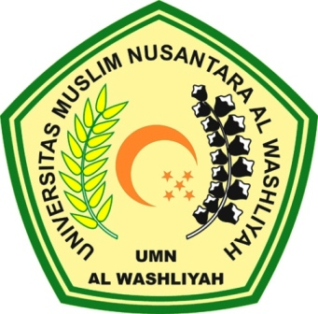

FAKULTAS KEGURUAN DAN ILMU PENDIDIKAN
UNIVERSITAS MUSLIM NUSANTARA AL–WASHLIYAH
MEDAN
2018

PENGARUH LAYANAN BIMBINGAN KELOMPOK DENGAN TEKNIK ROLE PLAYING TERHADAP SELF EFFICACY PADA SISWA
KELAS VIII SMP NEGERI 2 DELITUA
TAHUN AJARAN 2017/2018

Skripsi ini Diajukan untuk Melengkapi Persyaratan Tugas – Tugas dan Memenuhi Syarat - Syarat Untuk Mencapai Gelar Sarjana Pendidikan pada Jurusan Ilmu Pendidikan
Program Studi Bimbingan dan Konseling

OLEH

RIKA PAHMI
NPM. 141484015

F A K U L T A S K E G U R U A N D A N I L M U P E N D I D I K A N
UNIVERSITAS MUSLIM NUSANTARA AL–WASHLIYAH
MEDAN
2018

